第三节 常见天气系统（第一课时）
【课程标准】运用简易天气图，简要分析锋面等天气系统的特点。
【学习目标】
1.了解气团的概念；理解锋的概念与分类
2.学会从气温、气压、降水等方面分析不同锋面系统控制下的天气状况。
3.联系我国的天气现象，说明锋面对人们生产和生活的影响。

【学习过程】
自主学习(结合课本41页图2.18和相关内容，思考如下问题)
1.了解气团的概念及分类,说说单一气团控制下的天气如何？

冷气团
暖气团

2.图文结合描述锋的形成和结构，说出锋的分类。

3.说出锋面附近的天气状况。

探究活动一：阅读教材，图文结合讨论分析：以南京为例，冷锋与暖锋在过境前、过境时、过境后的天气有何不同？降水区域主要在什么气团一侧？(过境前、过境时、过境后是对同一地点不同时间的描述。)
锋的类型 | 概念 | 天气特征
锋的类型 | 概念 | 过境前 | 过境时 | 过境后
冷锋
暖锋

我国冷锋天气实例：
讨论：如何区分锋前、锋后？
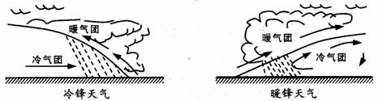
A
A
B
B

探究活动二：对比课本图2.19和图2.20讨论分析怎样判断冷锋与暖锋？
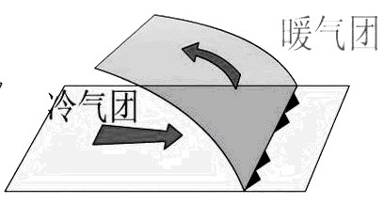
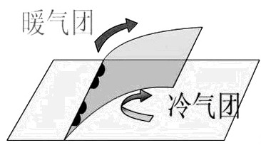

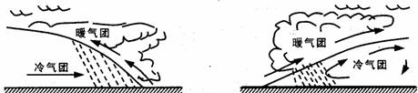
（阅读了解）准静止锋与天气：梅雨等
【课堂小结】
冷锋
冷气团
相遇
气团
锋
暖锋
暖气团
准静止锋
【练习反馈】
1．冷锋和暖锋的共同点是 （ ）
A、过境后天气转阴 B、过境后气压升高
C、冷气团在下而暖气团在上 D、过境时伴有降温
2、某地云层加厚，接着形成连续性降水，两天后雨过天晴，气温上升，气压降低，该地是（ ）
A、慢行冷锋过境B、快行冷锋过境 C、暖锋过境 D、受准静止锋控制
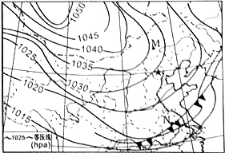
图3为“北半球某区域2014年2月3日某时刻地面天气形势图”。读图回答3—4题。
M
N
3．此时，M地的风向是（ ）
A．东北风B．西北风C．东南风D．西南风
4．此时，在N地过境的天气系统是（ ）
A．气旋B．反气旋
C．冷锋D．暖锋
第3-4题图
5.读图,回答下列问题
(1)此图为________ 锋图。
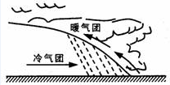
(2)A、B、C三地中,气温最低的是________
气温最高的是________
(3)目前有降水天气的是________ ,
A
B
C
未来将出现降水的是________
第5题图
(4)A、B、C三地中,气压最高的是________
(5)B地天气变化趋势是________

6.读下图，回答下列问题
(1)图中受暖气团控制的点是________
(2)最有可能出现降水的区域是图中的________
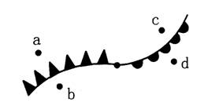

第7题图

第6题图

7.图15为“我国冬季某日某天气系统位置示意图”。读图完成下列各题
（1）图示M天气系统为____。此时甲、乙两地中，最有可能出现降水的是__地。

（2）当M天气系统经过丙地时，丙地的天气特征是______、________、_______
（3）冬春季节，M类型天气系统活动频繁，常给我国带来的主要自然灾害是_____。

